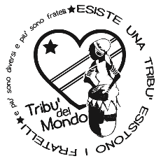
Così Lontani così Vicini - Un piccolo gesto per coprire grandi distanze

Progetto Sostegno a distanza per Casa Marisa.

Il sostegno a distanza è un atto di solidarietà che consiste nell'inviare, tramite referenti responsabili, un contributo economico stabile e continuativo, del cui uso il donatore riceve riscontro. Il contributo è rivolto a minori in condizioni di necessità per offrire la possibilità di migliorare le proprie condizioni di vita nell'ambiente sociale e culturale in cui vivono.

Il progetto Sostegno a Distanza per Casa Marisa, è promosso dall’Associazione Tribù del Mondo, che da anni si occupa del sostentamento della Casa Famiglia Marisa, situata a Kinshasa, nella collina di Cogelos – Repubblica Democratica Del Congo. La Casa Famiglia Marisa ospita attualmente 116 bambini e adolescenti di età compresa tra i 2 e i 17 anni, di dieci collaboratori che si occupano della gestione dell'orfanotrofio svolgendo tutte le mansioni necessarie.

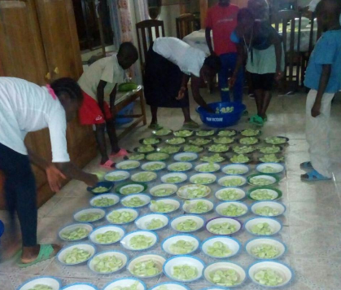
Tante sono le attività che giornalmente vengono svolte all’interno dell’istituto per coniugare le esigenze basilari dei bambini alla possibilità di migliorare la loro qualità di vita. Educazione, assistenza, pulizia, salute, istruzione, lavoro nei campi: tanti i compiti distribuiti fra i vari collaboratori di suor Benedetta. Le attività giornaliere sono scandite da orari a seconda delle esigenze: dalle pulizie nelle camere dei ragazzi, passando per la complessa preparazione del pranzo, principale pasto della giornata. 116 bocche da sfamare non sono certo poche.
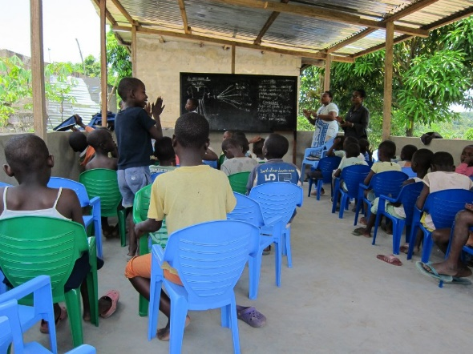
Da non sottovalutare l’aspetto dell’istruzione basilare, impartita grazie ad una piccola scuola realizzata all’interno di Casa Marisa per i più piccoli. Imparare a leggere, scrivere, fare i conti e risolvere i primi problemi di matematica, sviluppando così la logica sono i primi obiettivi degli insegnanti stipendiati da Tribù del Mondo. L’istruzione come base per un riscatto personale e per la costruzione del proprio futuro.

Per cercare di risparmiare sulle spese relative all’energia elettrica sono stati allestiti dei pannelli fotovoltaici sul tetto della casa. L’impianto, purtroppo, non copre tutti i consumi necessari per il funzionamento della casa, ma contribuisce ad abbassarli.
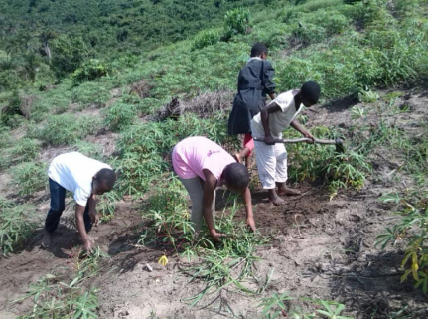
E sempre in quest’ottica si è pensato di comprare un terreno per poterlo coltivare e auto-approvvigionarsi di frutta e verdura. Un progetto che ha diminuito in maniera considerevole le spese alimentari, ma che non ha comunque risolto il problema alla radice.

Fra le varie necessità alle quali far fronte c’è anche tutta la questione legata all’aspetto sanitario. Come ogni struttura affollata da persone, anche su Casa Marisa si abbattono contagiose epidemie. A imperversare è soprattutto la malaria, le cui cure sono costosissime. Vaccinazioni e medicine rappresentano spese dai costi elevati.

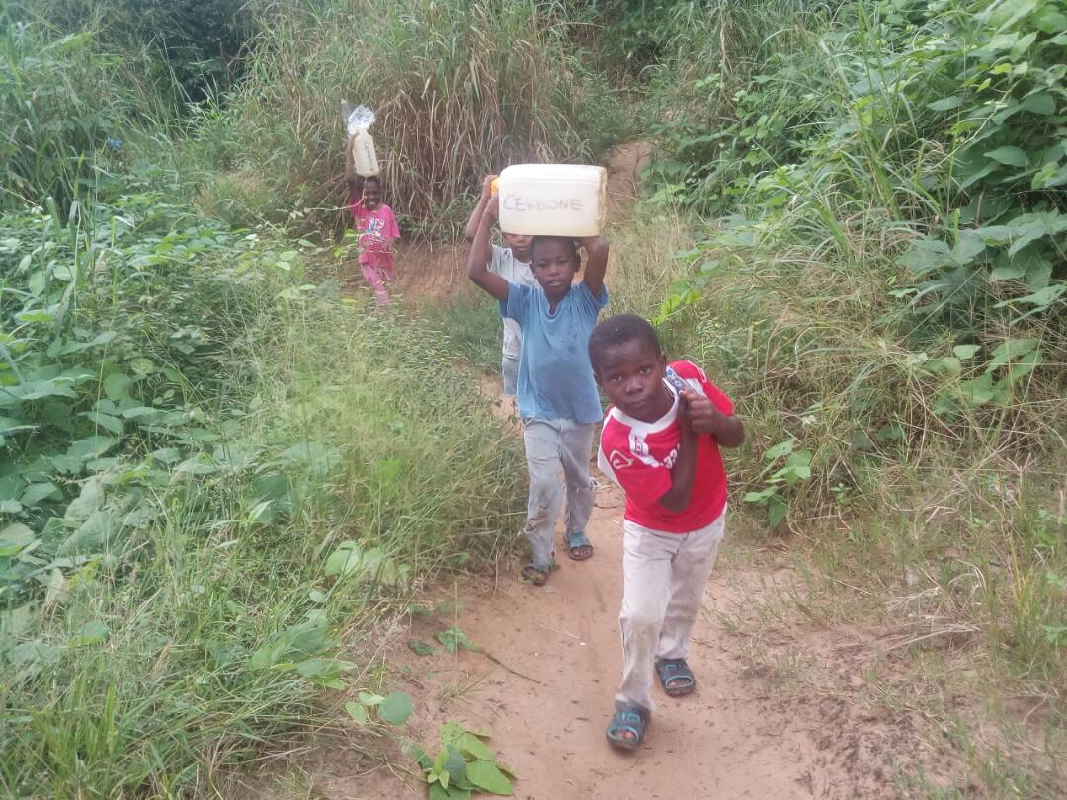
Uno dei maggiori problemi resta ancora l’approvvigionamento dell’acqua potabile. In passato si era tentato di scavare un pozzo all’interno della casa. Ma il tentativo, finanziato anche dall’Unione Europea, si era arenato a causa dell’impenetrabilità del terreno. Una soluzione alternativa era stata trovata grazie ad un collegamento ad un pozzo esterno, ma le grandi piogge hanno devastato la strada sotto la quale viaggiavano i tubi di collegamento. Oggi ai piccoli ospiti tocca alzarsi ogni mattina presto per andare a piedi a distanza di diversi chilometri a riempire taniche di acqua, anche da 20 litri ciascuna.

La richiesta di contributo attraverso la sottoscrizione del progetto di sostegno a distanza portato avanti da Tribù del Mondo nasce dall'esigenza di far fronte dunque alle spese necessarie per il mantenimento dei bambini dell’orfanotrofio che sono principalmente: Cibo, Acqua Potabile e Spese per la Scuola interna.

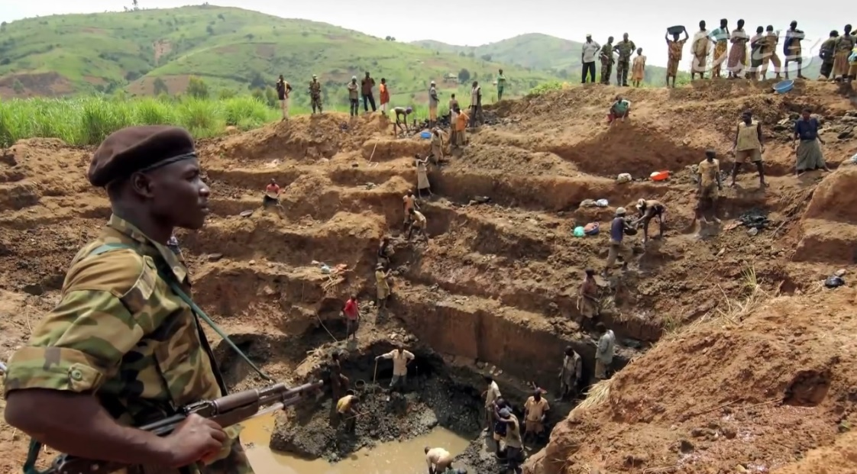
La Repubblica Democratica del Congo è il terzo paese africano per popolazione, ricchissimo di risorse naturali, forestali e minerarie. Il paese è il terzo produttore mondiale di diamanti in volume, sebbene non in valore. Possiede la seconda foresta pluviale al mondo, dotato di ampi terreni fertili e di vaste risorse idriche. Da sempre il settore minerario è ampiamente diversificato: rame, cobalto, columbite-tantalite, diamanti, oro, zinco, uranio, stagno, argento, carbone, manganese, tungsteno, cadmio e petrolio greggio. Nonostante l’abbondanza di risorse naturali, l’economia formale del paese è quasi letteralmente crollata negli ultimi decenni, quale risultato di cattiva gestione e di perenni conflitti civili, alimentati dalle multinazionali!

L’impatto della lunga guerra civile è stato disastroso, con effetti particolarmente deleteri sulla distruzione delle infrastrutture e sull’indebolimento delle istituzioni di mercato, con perdita totale dei beni posseduti da persone ed imprese (saccheggi e vandalismi) contribuendo all’impoverimento della popolazione di tutto il Paese. Attualmente molti prodotti alimentari hanno prezzi proibitivi per la maggiore parte della popolazione, perché tanto sono prodotti d’importazione e perché la moneta congolese subisce il calo continuo dell’inflazione.

Al di sopra di tutte queste difficoltà economiche e sociale, la politica sta producendo ostacoli alla crescita democratica del Paese imponendosi come una dittatura senza eguali, tralasciando i bisogni della popolazione e creando disordini dovunque!

L’Associazione Tribù del mondo, in quanto proponente il progetto Sostegno a distanza per Casa Marisa, si impegna a:

- Promuovere il sostegno a distanza, quale gesto di libera e solidale condivisione con chi è nel bisogno.
- Caratterizzare questo gesto solidale rispetto alle altre forme di solidarietà basate sulla raccolta fondi.
- Mettere in evidenza nei loro progetti la continuità dell’impegno del sostegno.
- Rendere consapevole il sostenitore dell’importanza del suo aiuto economico costante.
- Mettere a disposizione presso la propria sede il bilancio o il rendiconto annuale e renderlo pubblico secondo le norme previste.
- Garantire che il 100% della somma destinata al beneficiario sarà utilizzata per il sostegno, senza trattenute per spese di gestione dell’Associazione.
- Agire in modo che il sostegno a distanza sia strumento di promozione all’autosviluppo del beneficiario, della sua comunità, ed evitare che questo aiuto economico diventi una forma di assistenzialismo.
- Verificare l’affidabilità e il lavoro dei collaboratori e adoperarsi per garantire il buon esito del progetto.
- Comunicare al sostenitore da chi è curata in loco la realizzazione del progetto e a valutare l’affidabilità e l’efficienza dei referenti locali o dei propri collaboratori impegnati nell’attuazione degli interventi di sostegno.

Per maggiori informazioni sulle attività già svolte dall’Associazione puoi consultare il sito web
www.tribudelmondo.it o la pagina Facebook.

Progetto sostegno a distanza per casa Marisa
Il sostegno a distanza per Casa Marisa consiste in un contributo economico che il donatore potrà erogare con cadenza mensile o annuale sul conto corrente dell’Associazione promotrice del progetto.

Il contributo sarà destinato al sostentamento dell’orfanotrofio Casa Marisa a Kinshasa (RDC).
Il donatore potrà scegliere il valore del contributo:
- 30 € mese, 360 euro anno = 1 euro al giorno
- 50 € mese, 600 euro anno = 1,6 euro al giorno
- 100 € mese, 1200 euro anno = 3,2 euro al giorno

Benefici fiscali: tutte le donazioni a favore del progetto Sostegno a distanza per Casa Marisa sono fiscalmente deducibili o detraibili (solo se effettuate con bonifico o assegno) secondo i limiti indicati dalla legge conservando la ricevuta originale della tua donazione.

